**Міністерство освіти і науки, МОЛОДІ І СПОРТУ України**

**Національний технічний університет України**

**«Київський політехнічний інститут»**

**Кафедра конструювання КЕОА**

**ЗВІТ**

з лабораторної роботи №1  
по курсу «Алгоритмічні мови та програмування – 2»  
на тему «Алгоритми множення та ділення»

Виконав:

студент гр. ДК-61

Якименко О.О.

Перевірив:

ст. викладач

Губар В.Г.

Київ – 2017

1. Завдання: Написати программу яка рахує формулу при вводі А та В $Q←\frac{A!}{\left|2×A+B\right|}$
2. Блок схема

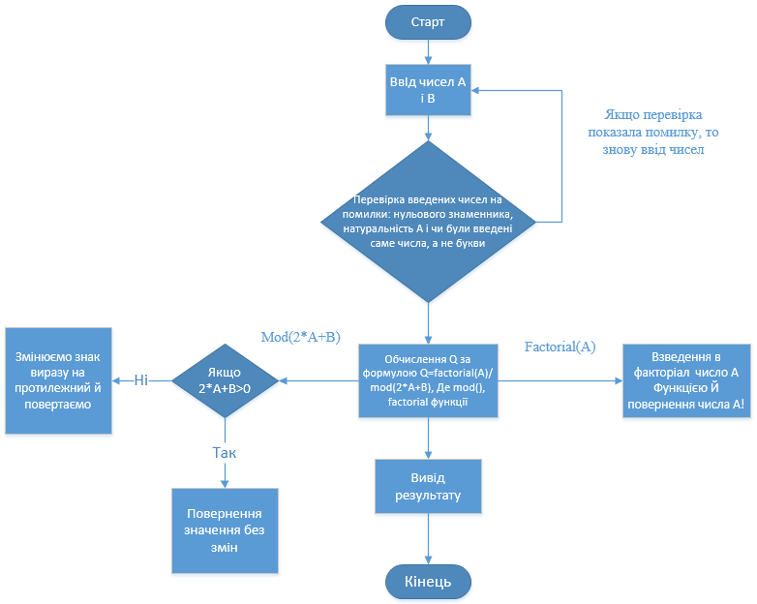

1. Посилання: папка LB1 https://github.com/sgubar/2017/tree/master/dk61/olegovich22
2. Висновок: Отже, зробив програму, яка рахує за формулою, яку я мав виконати згідно до мого завдання. Також я навчився поділяти програму на модулі, що приводить більший порядок в коді.